关于举办资产证券化&REITs实战型高级研讨班的通知
——暨工程总承包EPC模式提升班
工培函【2021】56号

各有关企事业单位：

基础设施REITs是资产证券化的一部分，资产证券化近几年在我国取得了重大发展，有利于落实中央部署、推动重大战略实施。党中央、国务院推出了一系列重大战略，如京津冀一体化、长江经济带、粤港澳大湾区、海南自贸区、黄河高质量发展、一带一路等，要加强枢纽经济和城市群的新发展，一个很重要的特点就是要进一步提升基础设施建设的质量和水平。
于此同时我国基础设施进入了存量时代，前期基础设施建设的各类市场主体，包括地方政府、融资平台和社会资本，PPP项目，形成了大量的负债。从政府治理角度看，基础设施REITs有利于防范地方政府债务风险。
铭鼎人商学院自2015年起，在区域经济、PPP项目、特色小镇，以及工程总承包EPC等方向和领域有多年的教学和研究，依托政府、部委研究院、知名大学和行业内的背景，研发本课程。从国家政策顶层设计、资产证券化、证券化交易架构设计、基础设施项目筛选、法律合规、财务、评级、税务等多个角度，通过经典案例分析，学员分组研讨等多种模式，助力原始权益人/发起人（项目产权人）、证券公司、资产管理公司、公募基金公司、市场中介、投资者等精准理解REITs，探索中国REITs发展路径，培育专业的运营机构，改变传统的基础设施运营方式。

2020年12月15日
学习对象
政府主管部门、银行、央企国企投资平台、央国企工程总承包企业、证券公司、资产管理公司、公募基金公司、市场中介、投资者、律所、会计师事务所等
教学安排
时间：2021年1月14-15日
地点：北京西郊宾馆
具体日程安排：
（一）1月14日上午 《REITs核心政策法规及申报流程》 相关领导
（二）1月14日下午 《基础设施REITs产品结构设计与案例》 王晨
（三）1月15日上午 《当前金融形势与多层级资本市场》 李全
（四）1月15日下午 《资产证券化操作实务及案例分析》 李全
专家介绍：
相关领导：国家发展改革委专家库评审专家，亚洲开发银行咨询专家库（CMS）专家。长期专注于基础设施投融资领域相关理论政策的研究与项目实务的咨询，曾参与多项国家相关政策的制定、接触千余个基础设施项目的评审。

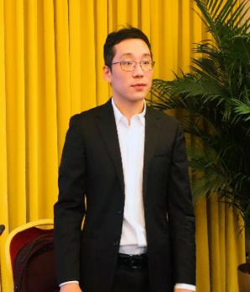
王 晨：澳大利亚著名大学Macquarie University应用金融学硕士。长期从事融资规划和投资并购工作。新加坡上市公司“中国白酒（China Liquor）”首席资本运营官。中国华阳经贸集团投资银行部投资总监；中国华阳国际资产管理有限公司风控总监。有着十年丰富的企业融资渠道和经验，熟悉银行、信托等金融机构融资要求和流程，能够市场化的协助不同类型的企业顺利完成融资工作。先后为宝塔石化、贵州茅台、中国四达、中汽零、泸天化、恒立实业、重庆五矿、海南橡胶、海南文旅、东阿阿胶集团等多家国内外大型企业提供资产注入、资产优化、增信、收购、并购等金融服务。

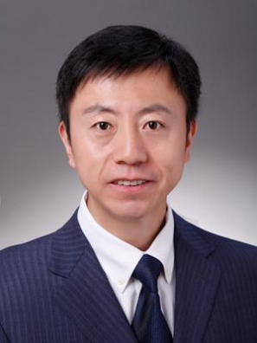
李 全：南开大学教授，中国财政科学研究院特聘教授，中国财政学会绩效管理委员会执行秘书长、投融资委员会副秘书长；兼任国家循环经济委员会专家委员、工信部中小企业特聘专家、微金融50人论坛执委，中国互联网金融30人论坛成员，中关村互联网金融研究院副院长；同时拥有银行业、保险业、期货业高管资格并担任董事。近年在《经济研究》、《第一财经》、《中国财经报》等发表文章百余篇；相关评论在中央电视台新闻联播、中央人民广播电台、中国经济电视台报道多次。目前参与中共中央宣传部重大攻关课题、国家社科基金重大专项和教育部重大攻关课题各一项；曾受邀于中央办公厅、中国人民银行、中国证监会、国务院国资委等机构做专场报告；受邀于中央党校、清华大学、人民大学、北京航空航天大学等院校客座或授课。

附：课程设置
（一）REITs核心政策解读及相关法律问题
- 关于经济转型下的资产证券化；
- 基础设施REITs与“双循环”战略；
- 基于基础设施Reits的金融创新与监管；
- 基础设施Reits的主要法律关系；
- 解读《关于做好基础设施领域不动产投资信托基金（REITs）试点项目申报工作的通知》的核心要点。

（二）基础设施REITs申报流程及产品结构设计
- 基础设施REITs基础资产的政策符合性审核，申报及入选操作流程（含主要审批部门决策及衔接相关分析）；
- 基础设施REITs基础资产的投资管理、转让的法律问题解析；
- 底层资产剥离的结构设计的法律及会计处理；
- 如何用资产证券化Reits化解存量PPP项目；
- 基础设施Reits的信用评级及管理。

- 资产证券化操作实务及案例分析
- 基础设施Reits项目在建设期、运营期的融资渠道和方式；
- 资产证券化项目投融资分析（包含：融、投、募、管、退）；
- 资产证券化项目运营管理的细化、量化、优化、协同化、经济化；
- 资产证券化项目运营过程中的财务管理和现金流归集管理；
- 投资者收益分配的要点和难点解析。
  - 基础设施REITs项目深度分析
  - 信贷资产证券化项目深度分析
  - 收益权证券化项目深度分析

（四）资产证券化税务热点问题
（1）REITs搭建路径及税务影响
（2）税务筹划方式和可以利用的税收优惠
（3）搭建“股＋债”架构税务影响
（4）各主体存续阶段税务影响
（5）公募基金税收优惠政策
（6）各退出方式下税务影响

资产证券化&REITs实战型高级研讨班
报名表

*单位名称 |  |  |  |  | 传真
通讯地址 |  |  |  |  | 邮编
*学员姓名 | 性别 | *职务 | *手机号码 | *身份证号 |  | *电子邮箱
企业简介
汇款方式：
学费：6800元/人
户名：北京铭鼎人教育咨询有限公司
账号：0200004509024739121
开户行：工商银行海淀西区支行
备注：汇款请备注学员姓名，把汇款底联，发微信 或发邮件发至教务老师 收。
（请于填表之日起5个工作日内缴纳学费，因名额有限，以汇款先后顺序安排入学）

年 月 日

